GUÍA N°4 DE PRIORIZACIÓN CURRICULAR
Fecha: Septiembre de 2020
UNIDAD III
OA 1: Crear trabajos de arte y diseños a partir de sus propias ideas y de la observación del: entorno cultural: el hombre contemporáneo y la ciudad; entorno artístico: el arte contemporáneo; el arte en el espacio público (murales y esculturas).

Actividad I
Observa con atención las siguientes imágenes.
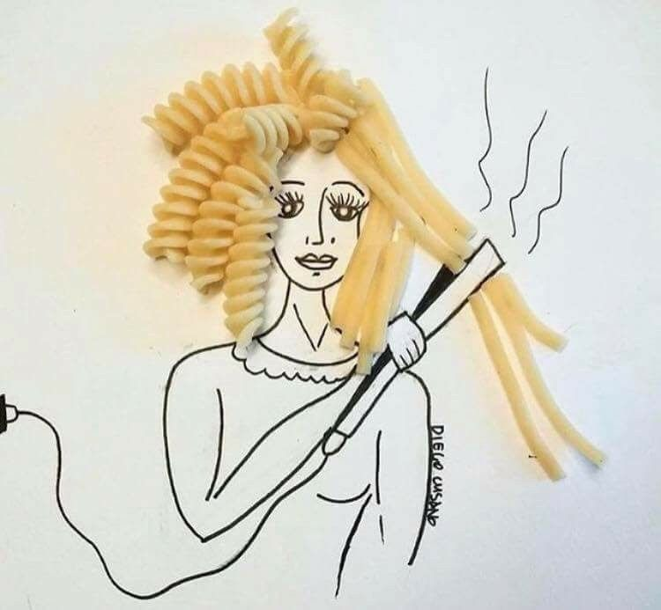 | 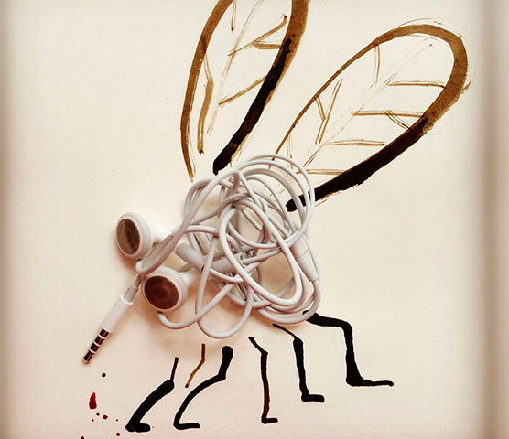
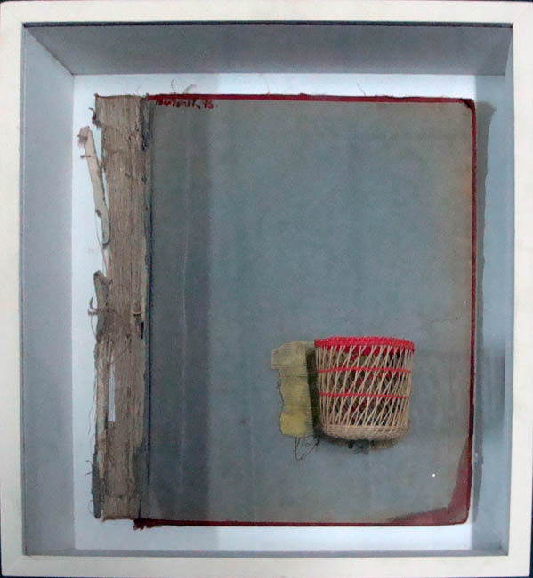 | 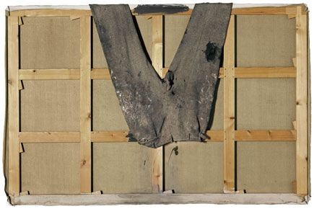

Actividad II
Reflexiona y responde
a) ¿Qué diferencias podemos detectar entre estas obras de arte y las que observamos comúnmente?
____________________________________________________________________________________________________________________________________________________________________________________________________________________________________________________________________________________________________________________________________________________________

b) ¿Qué objetos han sido pegados y no pintados en las obras?
_____________________________________________________________________________________________________________________________________________________________________________________________________________________________________________________________________

c) ¿Por qué los artistas habrán pegado objetos directamente en la obra?
_____________________________________________________________________________________________________________________________________________________________________________________________________________________________________________________________________

d) ¿Qué nos estarán tratando de decir los artistas con estas obras?
____________________________________________________________________________________________________________________________________________________________________________________________________________________________________________________________________________________________________________________________________________________________

Actividad III
Conoce sobre el arte objetual
Trabajo artístico realizado a partir de un objeto -o fragmento de este- de origen natural o industrial, pero que no fue creado originalmente por el artista. Se trata de objetos que pueden haber sido encontrados o adquiridos y que cobran un carácter de objeto artístico por medio de su modificación, intervención o interacción con otros elementos.

Actividad IV
¡Inspírate con los objetos de tu casa y crea una pintura objetual!
a) Recuerda hacer el boceto de tu obra en tu cuaderno.
b) Con tus materiales de arte, pinta un cuadro que incluya elementos, como los ejemplos que viste.

Actividad V
Articulación con Tecnología
Imagina que pudieras utilizar este arte para hacer una carcasa de celular, ¿cómo lo harías? Dibújala aquí

Actividad VI
Envíame las fotografías de tu pintura y tu guía al correo bosinson@gmail.com
Si puedes, guarda tu pintura para exponerla en el Liceo.

Actividad VII
Evalúate para mejorar
Marca sí o no frente a cada afirmación.
AUTOEVALUACIÓN |  |  |  |  |  |  |  | Sí | No
Observé con atención los ejemplos de arte objetual.
Reflexioné y puse por escrito mis ideas sobre este tipo de arte.
Leí y comprendí la definición de arte objetual.
Hice un boceto de mi pintura objetual.
Hice mi pintura y agregué objetos que encontré en mi entorno.
Creé un diseño para carcasa de celular basado en este arte.
Fotografié todo mi trabajo (guía y pintura).
Envié mis fotografías al profesor.
Me quedé en casa y no salí a comprar materiales.
Guardé mi trabajo para exponerlo.
Cuenta la cantidad de SÍ que obtuviste. Píntalos a continuación, en la barra de progreso, y determina en qué nivel estás.
MI DESEMPEÑO
1 | 2 | 3 | 4 | 5 | 6 | 7 | 8 | 9 | 10
Debo mejorar |  |  |  | Voy bien encaminado/a |  |  | ¡Lo hice muy bien!

